EXAMEN UNIDAD 1 – EJERCICIO NMAP

2º SMR – IES RAMÓN M.ª ALLER ULLOA

Nicolás González Dobarro
Índice
1. Instala XAMPP en Windows e inicia los servidores Apache, MySQL y FileZilla. 3
2. Escanea la máquina Windows desde Ubuntu con NMAP (usando la interfaz de consola). 3
1. Identifica qué servicios están disponibles en la máquina Windows. 3
2. ¿Cuáles son las versiones de los servicios activos? 3
3. Ejecuta las opciones adecuadas para identificar el sistema operativo de la máquina objetivo. 5
3. Escanea desde Windows toda la red con NMAP (usando la interfaz gráfica) para comprobar los hosts activos. 6
1. Muestra la imagen de toda la red. 6

1. Instala XAMPP en Windows e inicia los servidores Apache, MySQL y FileZilla.
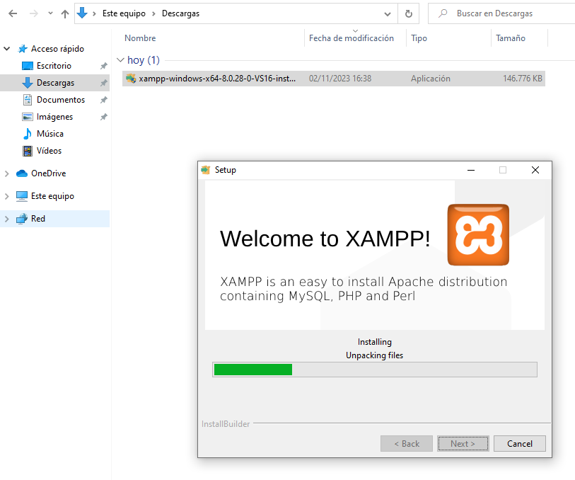
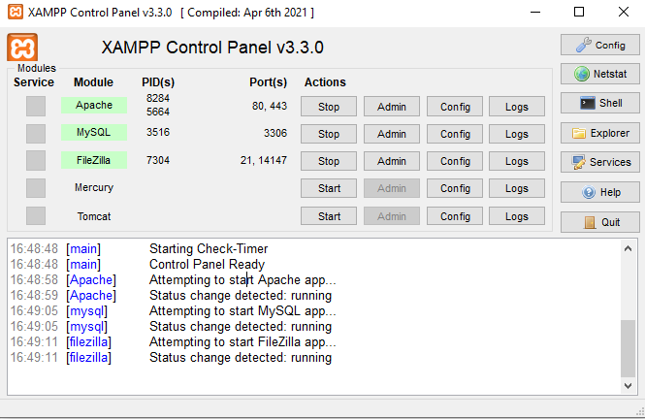

2. Escanea la máquina Windows desde Ubuntu con NMAP (usando la interfaz de consola).

1. Identifica qué servicios están disponibles en la máquina Windows.
Usamos el comando nmap -sV 172.16.224.4 (IP cliente Windows) y nos proporciona todos los servicios con sus respectivas versiones que están corriendo en Windows.
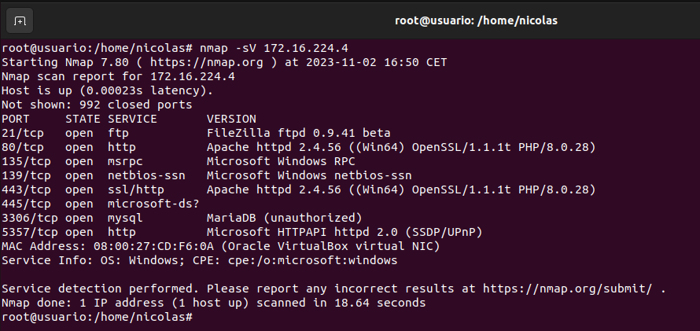

2. ¿Cuáles son las versiones de los servicios activos?
El comando utilizado es el mismo que el del ejercicio anterior.

3. Ejecuta las opciones adecuadas para identificar el sistema operativo de la máquina objetivo.
Utilizamos el comando nmap -O 172.16.224.4, en el cual -O es el parámetro para comprobar el sistema operativo de dicha IP. No nos proporciona ningún S.O. debido a un error porque tiene muchas etiquetas.
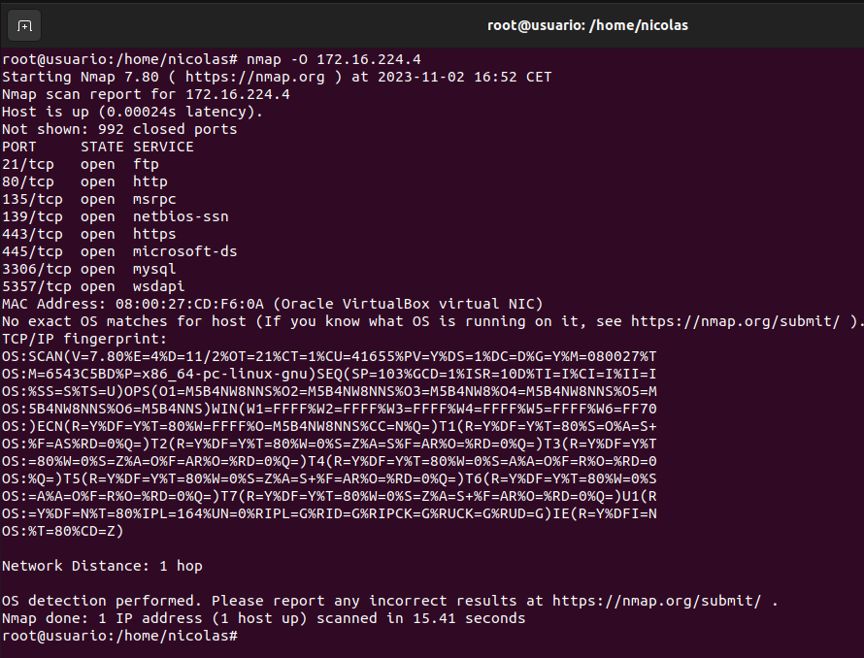

3. Escanea desde Windows toda la red con NMAP (usando la interfaz gráfica) para comprobar los hosts activos.

1. Muestra la imagen de toda la red.
Usamos el comando nmap -T4 -F 172.16.224.0/24, indicando la dirección de red y máscara para que nos muestre todos los equipos encencidos de esa red. Podemos observar que están disponibles el 172.16.224.2 y 172.16.224.4, los cuales son Ubuntu y Windows respectivamente.
